Didaktische Handreichung: Nebenjob
Merkmale der Teilaufgabe 1
Leitidee | 5. Daten und Zufall
Allgemeine Kompetenz | Mathematisches Modellieren (K3),  Mit Mathematik symbolisch/ formal/ technisch umgehen (K5)
Anforderungsbereich | I
Kompetenzstufe | 2
Merkmale der Teilaufgabe 2
Leitidee | 5. Daten und Zufall
Allgemeine Kompetenz | Probleme mathematisch lösen (K2),  Mathematisches Modellieren (K3),  Mit Mathematik symbolisch/ formal/ technisch umgehen (K5),  Mathematisch kommunizieren (K6)
Anforderungsbereich | II
Kompetenzstufe | 4
Aufgabenbezogener Kommentar
Beide Teilaufgaben thematisieren den Durchschnitt als Mittelwert, weshalb sie der Leitidee Daten und Zufall (L5) zugeordnet sind.
In Teilaufgabe 12.1 muss im ersten Schritt der Begriff „durchschnittlich“ in das mathematische Modell des arithmetischen Mittels übersetzt werden (K3), um dann die Höhe der durchschnittlichen Auszahlung errechnen zu können (K5).
In Teilaufgabe 12.2 sind zunächst dem Text die für die anschließende Modellierung erforderlichen Informationen zu entnehmen (K6). Auch in dieser Teilaufgabe muss wieder der Begriff „durchschnittlicher Verdienst“ erfasst (K3) werden, um dann durch systematisches Variieren der Höhe des durchschnittlichen Verdiensts (K2) die Höhen der einzelnen Auszahlungen zu errechnen (K5) und diese in die Tabelle einzutragen.
Während in Teilaufgabe 12.1 lediglich ein unmittelbar naheliegendes Modell anzuwenden ist und diese Teilaufgabe demnach dem Anforderungsbereich I zugeordnet werden kann, begründet insbesondere ihre Mehrschrittigkeit eine Einordnung von Teilaufgabe 12.2 in den Anforderungsbereich II.

Folgende Schwierigkeiten und Fehler sind zu erwarten:
Zu Teilaufgabe 12.1:
- Lediglich die Summe der vier Auszahlungen wird ermittelt, ohne dann den Durchschnitt zu errechnen. Dies führt zur Fehllösung „624 €“.
- Eine Deutung von „Durchschnitt“ im umgangssprachlichen Sinne als „etwa“ (K3) führt u. a. zu der nur überschlägig ermittelten Lösung „150 €“, wie die folgende Schülerlösung zeigt:

Zu Teilaufgabe 12.2:
- Die Höhen der wöchentlichen Auszahlungen werden variiert, ohne dabei den durchschnittlichen Verdienst von 168 € zu berücksichtigen.
- Die wöchentlichen Verdienste werden so variiert, dass sich als Spaltensumme 168 € ergibt, nicht jedoch der vorgegebene durchschnittliche Verdienst pro Woche bei festem Stundenlohn, wie die folgende Schülerlösung zeigt:
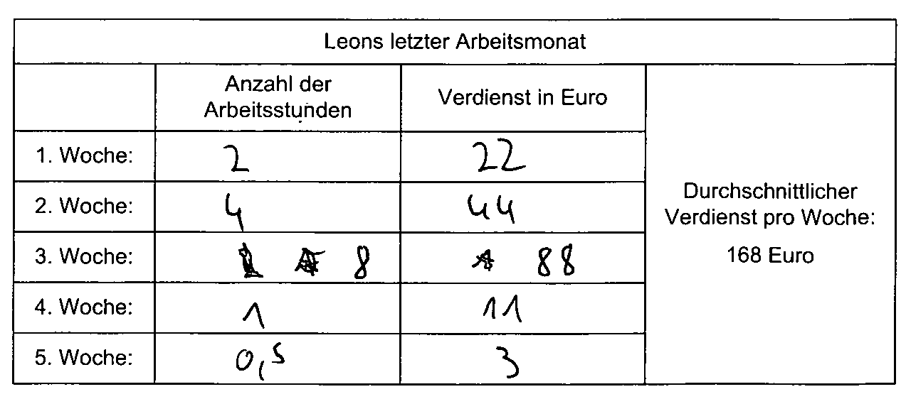
Anregungen für den Unterricht
Das Thema Durchschnitt bietet vielfältige Anknüpfungsmöglichkeiten im Unterricht. Gerade im vorliegenden Beispiel lässt sich gut herausarbeiten, dass die Höhe des Durchschnitts unabhängig von der Reihenfolge der wöchentlichen Auszahlungen ist. Dies bietet sich vor allem in jenen Fällen an, in denen der Durchschnitt fälschlich als Mitte der mittleren Auszahlungen gedeutet wird, was in der vorliegenden Aufgabe ja zum selben Wert führt. Würde man die einzelnen Auszahlungen umordnen, ergäbe diese Fehldeutung einen anderen Durchschnitt. Dieser Zusammenhang lässt sich zudem gut veranschaulichen, indem die vier Auszahlungen als Längen gedeutet werden, die in beliebiger Weise angeordnet werden können.
Bereitet Teilaufgabe 12.2 Schwierigkeiten, so kann als Zwischenschritt die folgende Teilaufgabe bearbeitet werden, in der ausgehend vom Durchschnitt ein fehlendes Datum (hier: die Höhe einer Auszahlung) erarbeitet werden muss, das in den Durchschnitt eingegangen ist:
Im August hat Leon bisher Folgendes verdient:
1. Woche: 108 Euro
2. Woche: 120 Euro
3. Woche: 180 Euro
Leon möchte in den ersten 4 August-Wochen auf einen durchschnittlichen Verdienst von 144 Euro pro Woche kommen.
Berechne, wie viel er hierzu in der 4. Woche verdienen muss.
Leon muss in der 4. Woche ___________ Euro verdienen.
Gerade im Zusammenhang mit durchschnittlichen Verdiensten liegt eine Thematisierung von Ausreißern und deren Auswirkung auf die Höhe des Durchschnitts nahe. Dieser Zusammenhang und die manipulative Wirkung von Aussagen, die auf einem Durchschnittswert aufbauen, könnten anhand der folgenden Aufgabe, die bewusst auf fiktiv gewählten extremen Werten basiert, thematisiert werden:
In einem Betrieb arbeiten neun Mitarbeiter und der Leiter dieses Betriebes. Jeder Mitarbeiter verdient monatlich 800 € netto. Der Leiter des Betriebs verdient monatlich
10 000 €. Auf der Internetseite dieses Betriebes heißt es: „Im Durchschnitt verdienen Sie bei uns monatlich 1720 €.“
Beurteile diese Aussage.

Man vergleiche hierzu auch die Didaktischen Kommentare zu den beiden Aufgaben „Säulenhöhe“ und „Waage“ aus der Lernstandserhebung 2013, die ebenfalls Mittelwerte thematisieren.

